**Hinweis**



Lern-/Lehrunterlagen  
  
Siemens Automation Cooperates with Education (SCE)

**siemens.de/sce**

TIA Portal Modul 094-100

Node-RED mit SIMATIC IOT2000

**Passende SCE Trainer Pakete zu dieser Lern-/Lehrunterlage**

**Open Source Plattform**

* **SIMATIC IOT2020 mit Intel Quark x1000, 512 MB RAM, 1 x Ethernet, 1 x USB**

Bestellnr.: 124-4037 – Bestellbar über RS Components [rs-components.com](http://www.rs-components.com/)

* **SIMATIC IOT2040 mit Intel Quark x1020 (+Secure Boot), 1 GB RAM, 2 x Ethernet, 2 x RS232/485, 1 x USB, RTC**  
  Bestellnr.: 6ES7647-0AA00-1YA2
* **SIMATIC IOT2000EDU S7 Software Controller ablauffähig auf IOT2020 und IOT2040**  
  Bestellnr.: 6ES7671-0LE00-0YB0
* **SIMATIC IO-Shield: SIMATIC IOT2000 Input/Output Modul mit 5 DE, 2 DA, 2 AE, ARDUINO Shield für IOT2020/2040**Bestellnr.: 6ES7647-0KA01-0AA2
* **3rd Party IO-Shield: IKHDS-Powershield für IOT2020/2040 mit 6 DE, 5 DA (Relais), 1 DA (PWM), 2 AE, 1 AA**   
  [Bestellnr.: 100301 – Bestellbar über KAFTAN media UG kaftan-media.com/iot2000](http://www.kaftan-media.com/iot2000)

Bitte beachten Sie, dass diese Trainer Pakete ggf. durch Nachfolge-Pakete ersetzt werden.

Eine Übersicht über die aktuell verfügbaren SCE Pakete finden Sie unter:[siemens.de/sce/tp](http://www.siemens.de/sce/tp)

**Fortbildungen**

Für regionale Siemens SCE Fortbildungen kontaktieren Sie Ihren regionalen SCE Kontaktpartner:

[siemens.de/sce/contact](http://www.siemens.de/contact)

**Weitere Informationen rund um SCE**

[siemens.de/sce](http://www.siemens.de/sce)

**Verwendungshinweis**  
Die SCE Lern-/Lehrunterlage für die durchgängige Automatisierungslösung Totally Integrated Automation (TIA) wurde für das Programm “Siemens Automation Cooperates with Education (SCE)“ speziell zu Ausbildungszwecken für öffentliche Bildungs- und F&E-Einrichtungen erstellt. Siemens übernimmt bezüglich des Inhalts keine Gewähr.

Diese Unterlage darf nur für die Erstausbildung an Siemens Produkten/Systemen verwendet werden.

D. h. Sie kann ganz oder teilweise kopiert und an die Auszubildenden/Studierenden zur Nutzung im Rahmen deren Ausbildung/Studiums ausgehändigt werden. Die Weitergabe sowie Vervielfältigung dieser Unterlage und Mitteilung Ihres Inhalts ist innerhalb öffentlicher Aus- und Weiterbildungsstätten für Zwecke der Ausbildung oder im Rahmen des Studiums gestattet.

Ausnahmen bedürfen der schriftlichen Genehmigung durch Siemens. Alle Anfragen hierzu an [scesupportfinder.i-ia@siemens.com](mailto:scesupportfinder.i-ia@siemens.com).

Zuwiderhandlungen verpflichten zu Schadensersatz. Alle Rechte auch der Übersetzung sind vorbehalten, insbesondere für den Fall der Patentierung oder GM-Eintragung.

Der Einsatz für Industriekunden-Kurse ist explizit nicht erlaubt. Einer kommerziellen Nutzung der Unterlagen stimmen wir nicht zu.

Wir danken der TU Dresden, der Fa. Michael Dziallas Engineering und allen weiteren Beteiligten für die Unterstützung bei der Erstellung dieser SCE Lern-/Lehrunterlage.

**Inhaltsverzeichnis**

1 Zielstellung 8

2 Voraussetzung 8

3 Benötigte Hardware und Software 9

4 Theorie 10

4.1 Allgemeine Informationen zu Node-RED 10

4.2 Node.js Laufzeitumgebung 11

4.2.1 npm: der Node.js Paketmanager 11

5 Aufgabenstellung 12

6 Planung 12

7 Strukturierte Schritt-für-Schritt-Anleitung 13

7.1 Node-RED installieren bzw. aktualisieren 13

7.2 Node-RED manuell starten und stoppen 14

7.3 Node-RED automatisch starten und stoppen 15

7.4 Anzeigen der Log-Datei 15

7.5 Öffnen der Bedienoberfläche 16

7.6 Installation neuer Nodes 17

7.7 Erstellen einer Nachricht im Flow 20

7.8 Nachrichten in die Cloud senden 23

7.9 Checkliste – Schritt-für-Schritt-Anleitung 25

8 Weiterführende Information 26

Node-RED mit SIMATIC IOT2000

# Zielstellung

In den folgenden Seiten wird gezeigt wie Node-RED auf SIMATIC IOT2000 mit Hilfe des Beispiel Images in Betrieb genommen und programmiert wird.

# Voraussetzung

Dieses Modul baut auf das Modul „SCE_DE_014-101 Hardwarekonfiguration IOT2000“ auf. Zur Durchführung dieses Moduls muss die Hardwarekonfiguration, bis einschließlich Abschnitt 4.3, abgeschlossen sein.

Des Weiteren benötigt der IOT2000 eine funktionierende Internetverbindung. Dies können Sie am einfachsten erreichen, indem Sie den IOT auf DHCP stellen und an einen passenden Router anschließen.

Im Falle des IOT2040, können Sie die Schnittstelle **X1** statisch konfigurieren   
(z. B. 192.168.0.1/24) und die Schnittstelle **X2** mit dem Router verbinden, da sie auf DHCP voreingestellt ist. Die Subnetze für **X1** und **X2** dürfen sich dabei nicht überschneiden!

Hinweis:

* *Die eventuell bereits installierte IOT2000EDU Runtime muss für dieses Kapitel deaktiviert sein!*

# Benötigte Hardware und Software

**1** Engineering Station: Voraussetzungen sind Hardware und Betriebssystem

**2** Software für SSH Zugriff, z. B. PuTTY

**3** Software für SFTP/SCP Dateitransfer, z. B. WinSCP

**4** Steuerung SIMATIC IOT2000, z. B. IOT2040

**5** Ethernet-Verbindung zwischen Engineering Station und Steuerung

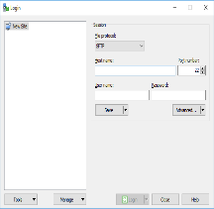

**3** WinSCP

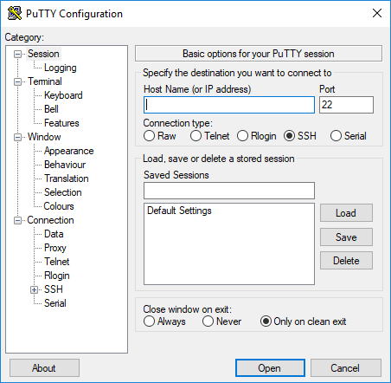

**2** PuTTY



**1** Engineering Station

**5** Ethernet-Verbindung

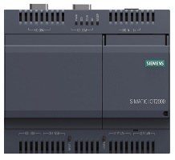

**4** Steuerung SIMATIC IOT2000

# Theorie

## Allgemeine Informationen zu Node-RED

Node-RED ist ein freies Werkzeug bzw. eine Entwicklungsumgebung, um verschiedenste Hardwaregeräte, APIs und Online-Services zusammenzuschalten. Die Software wurde ursprünglich von IBM entwickelt und später als Open Source Software veröffentlicht. Seitdem wird sie stetig weiterentwickelt und steht jedem frei zur Verfügung.

Das Programm bietet eine Weboberfläche mit der datenstromorientiert (flow-based) programmiert werden kann, ähnlich dem Funktionsplan (FUP) oder Kontaktplan (KOP) in den Siemens Steuerungen. Die einzelnen zur Verfügung stehenden Bausteine heißen hier „Nodes“ und sind vergleichbar mit FCs bzw. FBs. Sie bieten Ein- und Ausgänge mit denen die einzelnen Nodes verbunden werden können.

Daten werden hierbei in Form von Nachrichten zwischen den Bausteinen übergeben. Dabei besteht jede Nachricht aus einem Titel, welcher als Topic bezeichnet wird, und einem Inhalt, Payload genannt. Diese Nachrichten werden als JSON (JavaScript Object Notation) dargestellt.

Neben den Standard Nodes gibt es eine aktive Community die weitere Nodes entwickelt und frei zugänglich zur Verfügung stellt. Die öffentliche Bibliothek ist auf der Node-RED Webseite einsehbar: [flows.nodered.org](https://flows.nodered.org/)

Node-RED ist in JavaScript geschrieben. Es besteht die Möglichkeit eigene Nodes zu entwickeln. Eine Dokumentation hierzu steht auf der Dokumentationsseite des Projekts zur Verfügung: [nodered.org/docs/](https://nodered.org/docs/)

## Node.js Laufzeitumgebung

Als Laufzeitumgebung setzt Node-RED auf node.js. Diese JavaScipt Laufzeitumgebung setzt auf Chromes V8 JavaScript Engine und ist ebenfalls frei verfügbar. Node.js selbst ist schlank und sehr effizient aufgebaut. Sie ist für die verschiedensten Betriebssysteme verwendbar und im Beispiel-Image für den IOT2000 von Siemens bereits vorinstalliert.

### npm: der Node.js Paketmanager

Node.js bringt einen eigenen Paketmanager namens npm mit. Über diesen können später die gewünschten Nodes einfach installiert werden.

Der Paketmanager kann Pakete sowohl global als auch lokal installieren. Bei einer globalen Installation steht das Paket dem Nutzer überall zur Verfügung. Lokal installierte Pakete werden hingegen im aktuellen Ordner abgelegt. Es empfiehlt sich diesen zuvor entsprechend anzulegen.

In jedem Fall ist das Paket nur vom aktuellen Nutzer einsetzbar. Das hat den Vorteil, dass npm keine administrativen Rechte benötigt, um Pakete zu installieren. Allerdings muss jeder Benutzer die benötigten Pakete selbst installieren.

Alternativ kann ein Ordner angelegt, die Pakete lokal in diesem Ordner installiert, und der Ordner anschließend anderen Benutzern bereitgestellt werden.

# Aufgabenstellung

In diesem Kapitel wird mit SIMATIC IOT2000 aus Kapitel “SCE_DE_014-101_Hardware-konfiguration IOT2000“ der Node-RED Dienst eingerichtet und gestartet.

Mit Hilfe des Node-RED Dienstes werden die Werte des Analogeingangs ausgelesen und in die Cloud geladen.

# Planung

Die Einrichtung des Node-RED Dienstes auf SIMATIC IOT2000 geschieht mit Hilfe des SSH-Clients PuTTY über die Kommandozeile.

Des Weiteren müssen einige Dateien manuell auf IOT2000 installiert werden. Dafür wird eine SCP/SFTP-Verbindung benötigt, welche mit Unterstützung von WinSCP hergestellt wird.

Nach Herstellung beider Verbindungen muss das Script **node-red** in den Ordner **/etc/init.d/** auf IOT2000 kopiert und dort als ausführbar markiert werden. Dieses Script ist im Dokumentationsarchiv zu dieser Unterlage enthalten.

Als Nächstes kann Node-RED mit Hilfe dieses Scriptes gestartet und gestoppt werden.

Sobald Node-RED gestartet wurde, kann über die Weboberfläche ein Flow programmiert werden, welcher den Analogeingang einliest und übermittelt.

Als Cloud wird hier, der Einfachheit halber, der IBM Dienst Watson genutzt. Dieser benötigt keinerlei Registrierung und ist frei nutzbar. Allerdings speichert er die Daten nicht, sondern leitet diese an die derzeitig verbundenen Clients nur weiter.

# Strukturierte Schritt-für-Schritt-Anleitung

Hier finden Sie eine Anleitung, wie Sie die Planung umsetzen können. Bei fortgeschrittenem Kenntnisstand reicht die Bearbeitung der nummerierten Schritte. Andernfalls empfiehlt sich die Orientierung an den Schritten der Anleitung.

## Node-RED installieren bzw. aktualisieren

Node.js, der dazugehörige Paketmanager npm und Node-RED wurden auf dem Beispiel Image von Siemens bereits vorinstalliert. Die Versionen sind aber relativ alt, daher können npm und Node-RED vorab aktualisiert werden.

Hinweis:

* *SIMATIC IOT muss dafür eine funktionierende Internetverbindung haben. Dies können Sie beim IOT2040 z. B. erreichen, indem Sie die Schnittstelle X2 mit einem Router verbinden.*

Zur Aktualisierung der node.js Module nutzen Sie bitte die Kommandozeile des IOTs.

* Aktualisieren Sie die installierten node.js Module mit dem folgenden Befehl:  
  npm install –g npm node-red node-red-dashboard

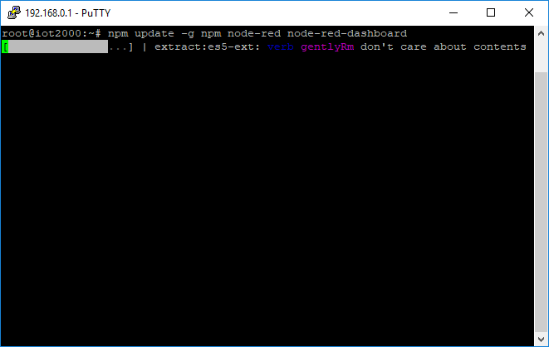

Hinweis:

* *Dieser Vorgang nimmt eine relativ lange Zeit in Anspruch!*

## Node-RED manuell starten und stoppen

Die Software wird über die Kommandozeile gestartet. Zu beachten ist, dass Node-RED seine Daten im Ordner „node-red“ im Heimverzeichnis des Benutzers ablegt.

Damit Node-RED im Hintergrund läuft, muss das Script **node-red** aus dem Dokumentationsarchiv des IOTs kopiert werden.

* Kopieren Sie das Script **node-red** aus dem Dokumentationsarchiv in den Ordner **/etc/init.d/**
* Machen Sie die Datei ausführbar:  
  chmod +x /etc/init.d/node-red

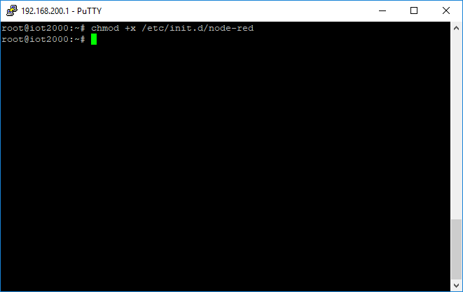

* Starten Sie Node-RED, indem Sie das Script mit dem Parameter **start** aufrufen:  
  /etc/init.d/node-red start

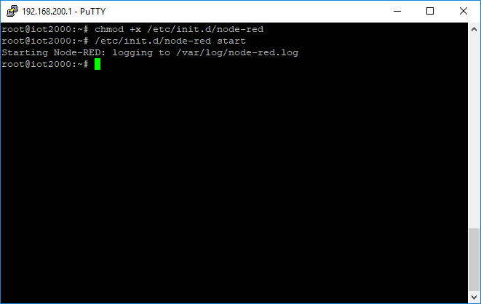

Hinweis:

* *Dieses Script speichert sämtliche Ausgaben von Node-RED in der Datei /var/log/node-red.log, weitere Informationen siehe „**Anzeigen der Log-Datei**“.*
* Stoppen können Sie Node-RED, indem Sie das Script mit dem Parameter **stop** aufrufen:  
  /etc/init.d/node-red stop

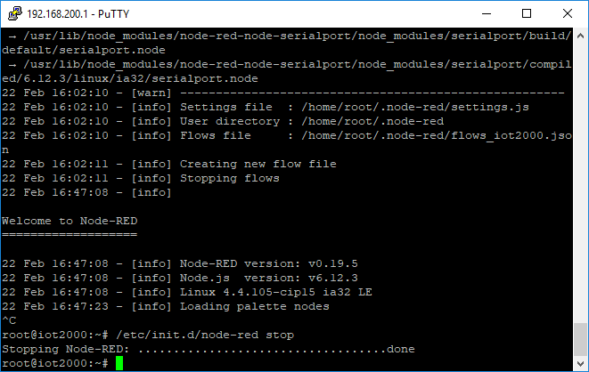

Hinweis:

* *Nutzen Sie nicht das iot2000setup Tool, um Node-RED zu starten. Dieses Tool verhindert, dass Sie das Ereignislog von Node-RED einsehen können!*

## Node-RED automatisch starten und stoppen

Das Linux System ist in der Lage das Script aus dem vorherigen Abschnitt automatisch beim Systemstart auszuführen.

* Fügen Sie das Script dem Autostart hinzu:  
  update-rc.d node-red defaults

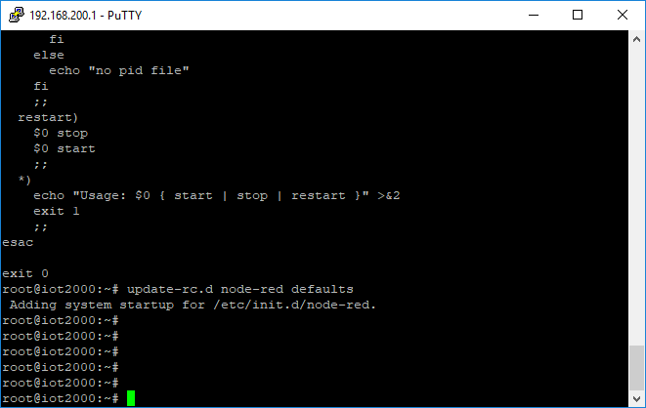

* Entfernen können Sie das Script aus dem Autostart mit folgendem Befehl:  
  update-rc.d –f node-red remove

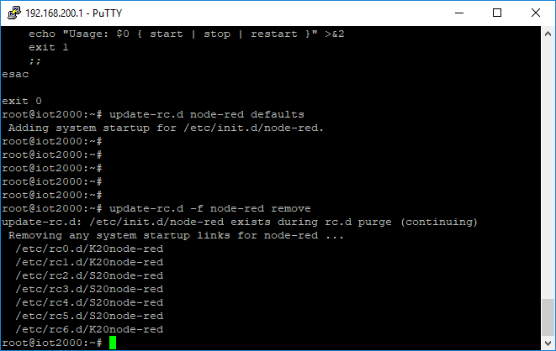

## Anzeigen der Log-Datei

Mit dem unter „Node-RED manuell starten und stoppen“ installiertem Script wurde Node-RED so gestartet, dass Programmereignisse, wie z. B. Fehler oder Warnungen, in die Datei **/var/log/node-red.log** geschrieben werden.

Diese Datei kann über die SSH Verbindung und das Programm „tail“ beobachtet werden.

* Folgen Sie den Änderungen in der Datei **/var/log/node-red.log** mit **tail**:  
  tail –f /var/log/node-red.log

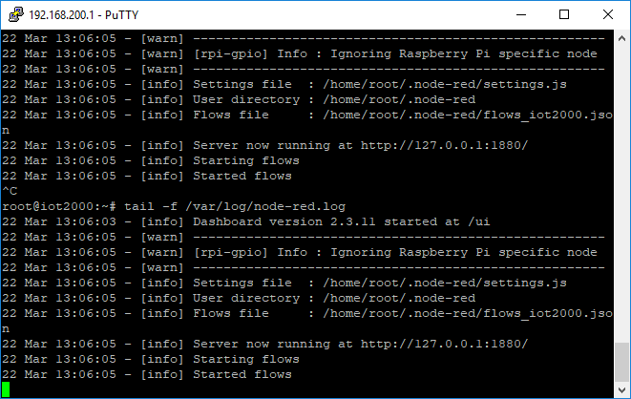

Hinweis:

* *Die Option -f gibt an, dass tail der Datei folgen soll. D. h. die Datei wird beobachtet und Änderungen werden direkt ausgegeben. Um tail zu beenden und zur Eingabeaufforderung zurückzukehren, nutzen Sie bitte die Tastenkombination STRG+C.*

## Öffnen der Bedienoberfläche

Nachdem Node-RED erfolgreich startete, (im Log sollte die Zeile „Server now running at …“ angezeigt werden) kann die Bedienoberfläche geöffnet werden. Diese wird als Webdienst bereitgestellt und ist somit über jeden JavaScript-fähigen Webbrowser erreichbar.

Die Oberfläche ist mit dem Browser unverschlüsselt über die IP mit SIMATIC IOT2000 und den Port 1880 erreichbar, z. B. [http://192.168.0.1:1880](http://192.168.200.1:1880/)

* Starten Sie Ihren Browser und rufen Sie die Entwicklungsumgebung auf.   
  (→ [http://192.168.0.1:1880/](http://127.0.0.1/))
* Auf der linken Seite sind alle verfügbaren Nodes bzw. Bausteine zu sehen. Sie sind nach Typ und Paket sortiert und können über das Suchfeld (→ suchfeld) gefiltert werden.
* In der Mitte befindet sich der Editor in dem, mit Hilfe der Nodes, die sogenannten Flows programmiert werden. Ähnlich dem FUP-Editor im TIA Portal.
* Auf der rechten Seite befinden sich im Register **info** (info) hilfreiche Information zum aktuell ausgewählten Baustein. Das Tab **debug** (debug) zeigt aktuelle Debug-Informationen an sowie eventuell Fehlermeldungen von Bausteinen.

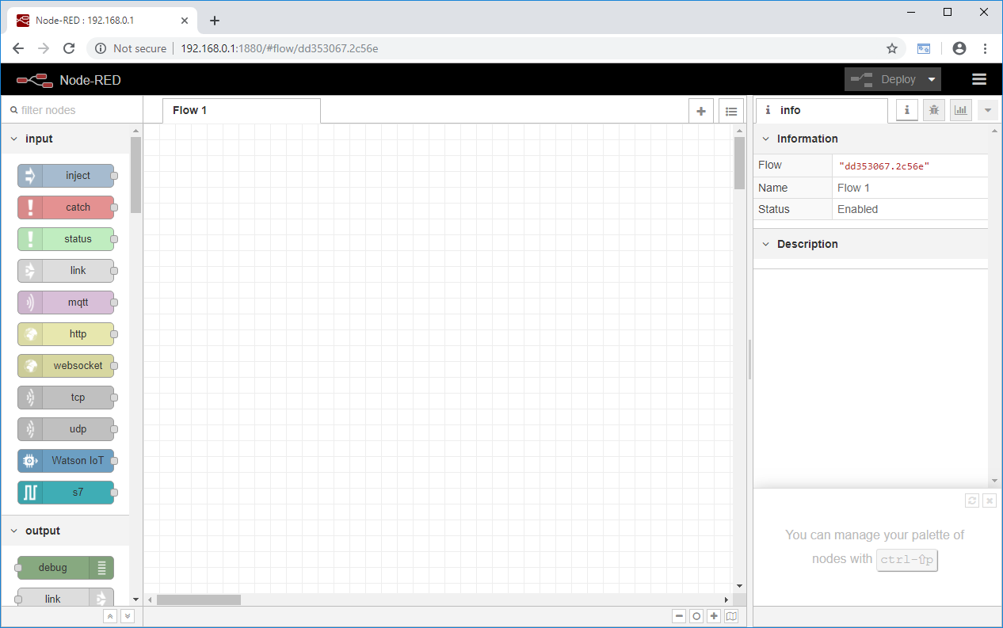

## Installation neuer Nodes

Für die Kommunikation mit dem Watson IoT Dienst werden Nodes benötigt, die in der Standardinstallation nicht enthalten sind. Diese Nodes können direkt über die Weboberfläche nachinstalliert werden.

Hinweis:

* *SIMATIC IOT muss dafür eine funktionierende Internetverbindung haben. Dies können Sie beim IOT2040 z. B. erreichen, indem Sie die Schnittstelle X2 mit einem Router verbinden.*

Die installierten Pakete werden im Node-RED-Benutzerverzeichnis abgelegt. Standardmäßig ist dies der Ordner „.Node-RED“ im Heimverzeichnis des aktuellen Benutzers, unter dem Node-RED läuft.

* Öffnen Sie das Menü und wählen Sie **Manage palette.**

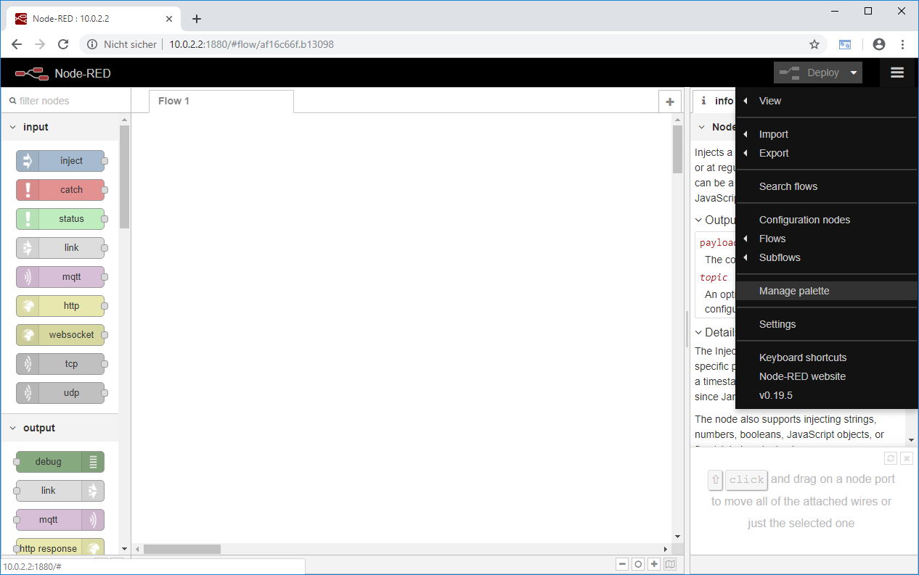

* Wählen Sie jetzt die Registerkarte **Install** aus.

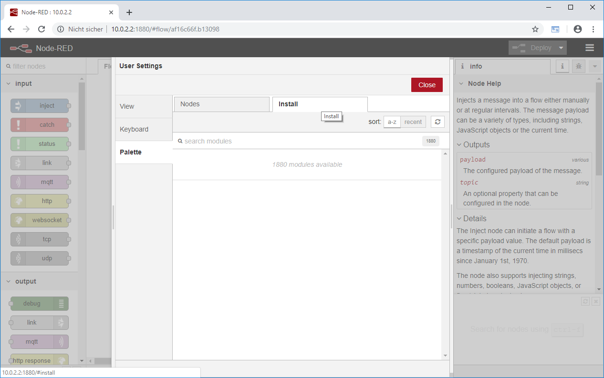

* Suchen Sie im Feld **search modules** nach dem Stichwort **watson** und installieren Sie das benötigte Modul **node-red-contrib-ibm-watson-iot** mit Klick auf **install.**

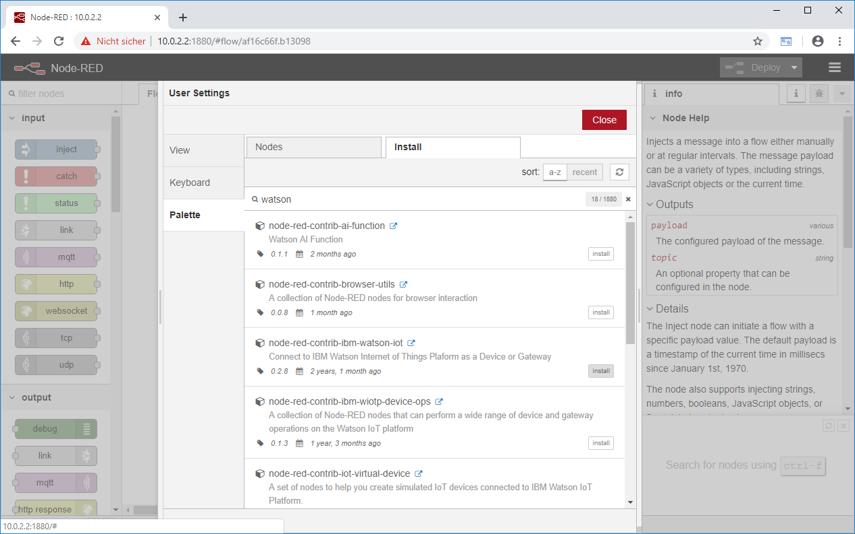

* Bestätigen Sie die Installation der Node mit Klick auf **Install.**

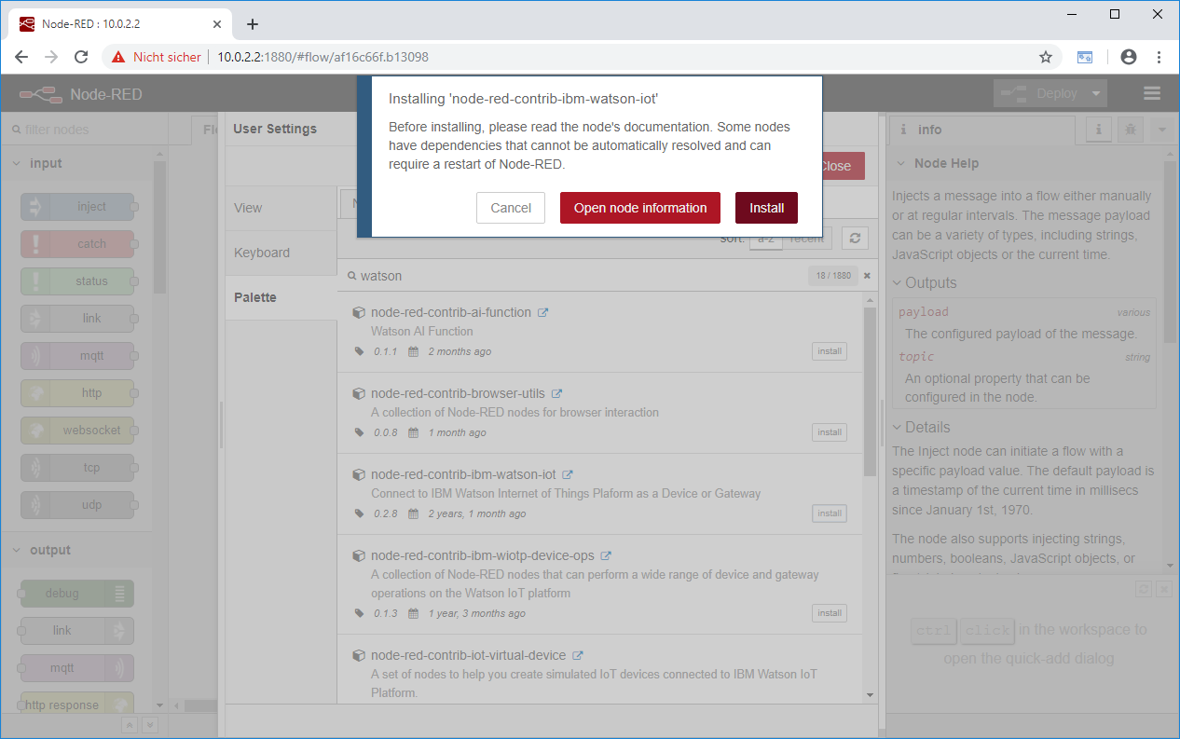

* Nach kurzer Zeit sollte die Installation bestätigt werden.

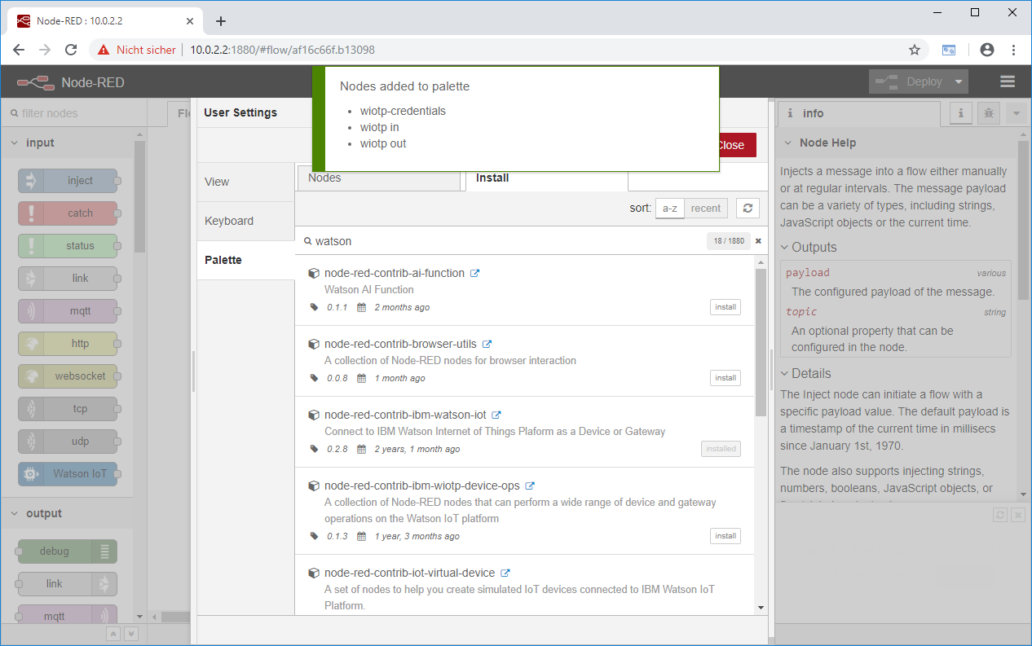

* Schließen Sie die Palette mit einem Klick auf **Close.**

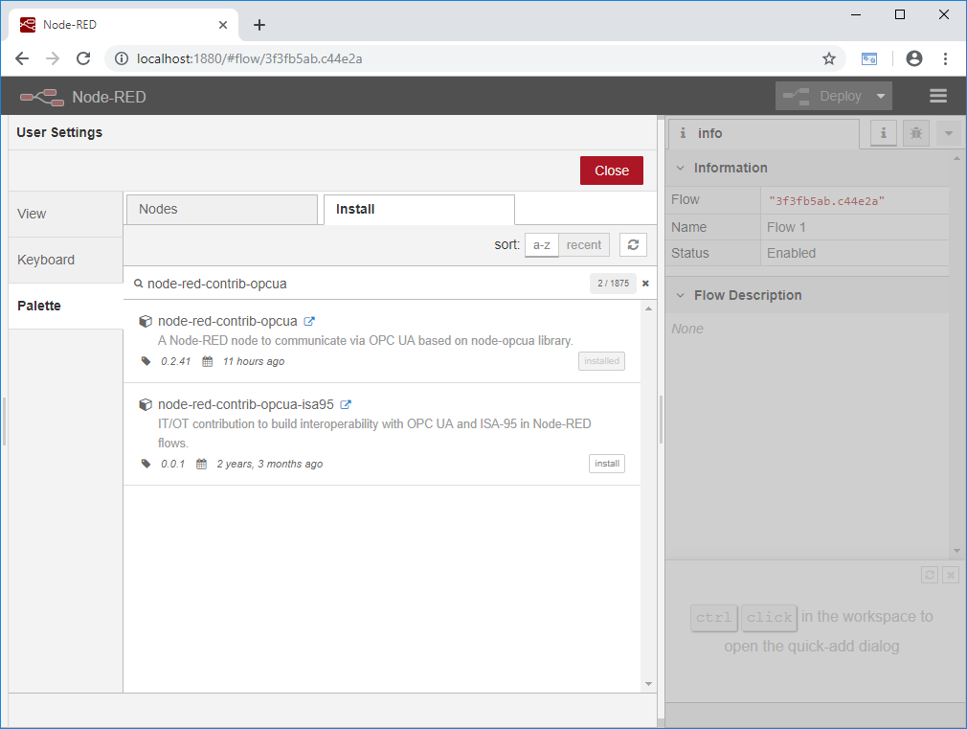

## Erstellen einer Nachricht im Flow

* Ziehen Sie die Node **analogue** aus der Kategorie **Intel_gpio** in den Editor.

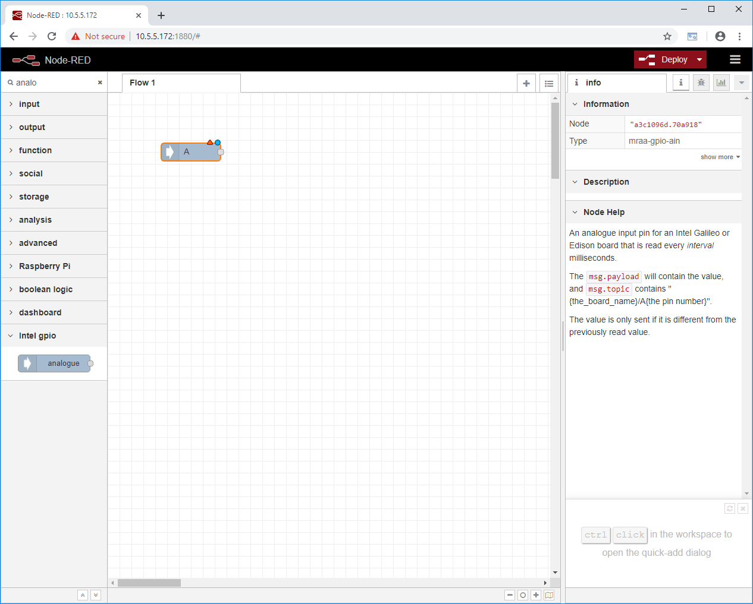

* Doppelklicken Sie auf die eingefügte Node, um deren Eigenschaften zu öffnen.

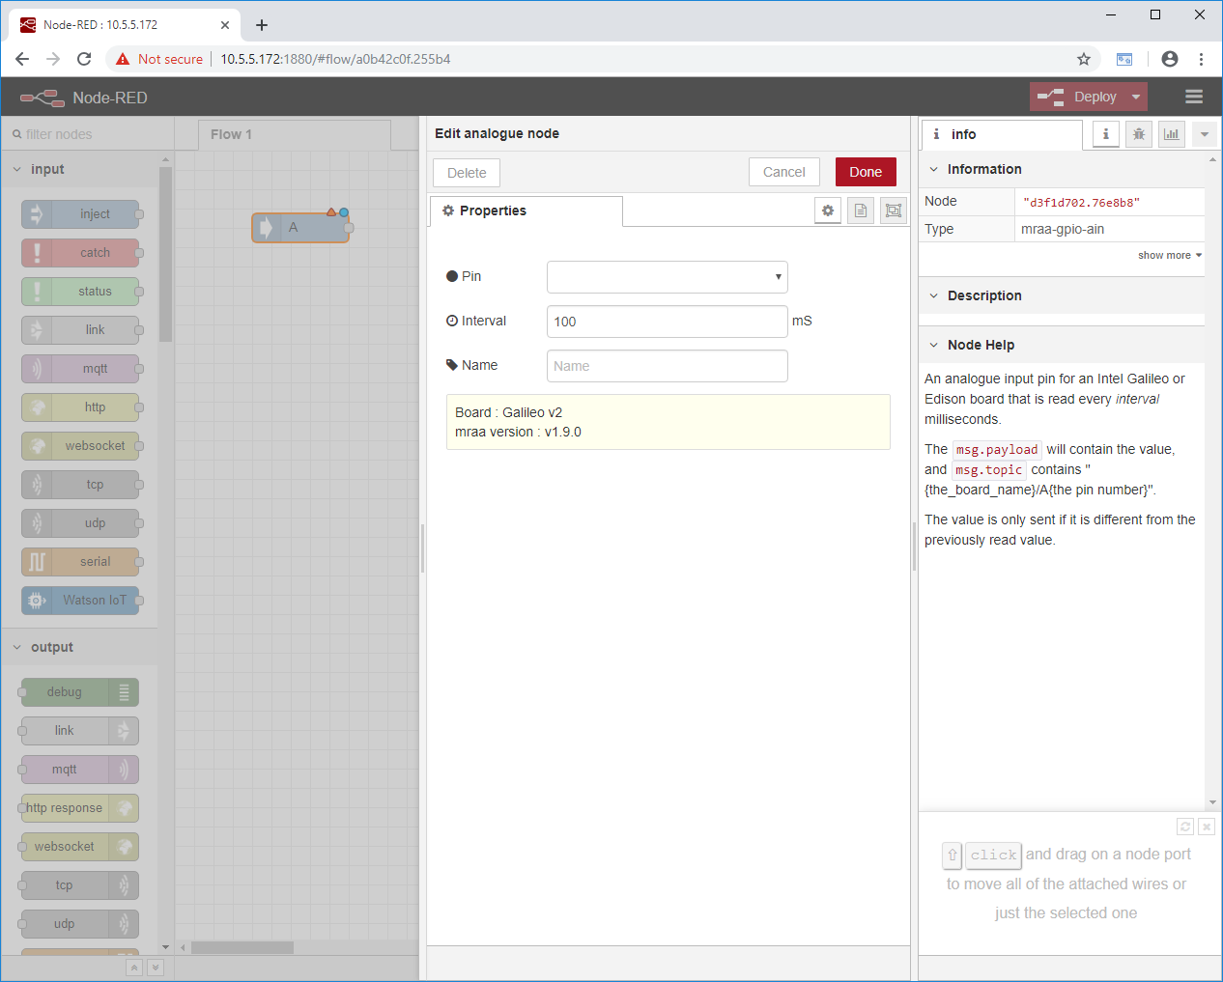

* Wählen Sie unter Pin den Analogeingang am Arduino UNO R3 Header aus. Dieses Beispiel verwendet das Siemens IOT2000 Input/Output Modul. Dort ist der Eingang U0 an den Pin A0 angeschlossen. Sollten Sie ein anderes Shield einsetzen, so informieren Sie sich in der Anleitung des Moduls nach dem korrekten Pin. (→ Pin: A0).
* Geben Sie unter Name eine Bezeichnung für diese Node ein: (→ Name: U0).
* Bestätigen Sie die Änderungen mit Done: (→ Done).

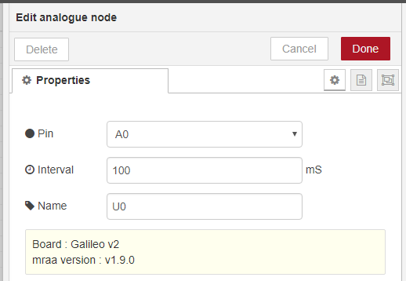

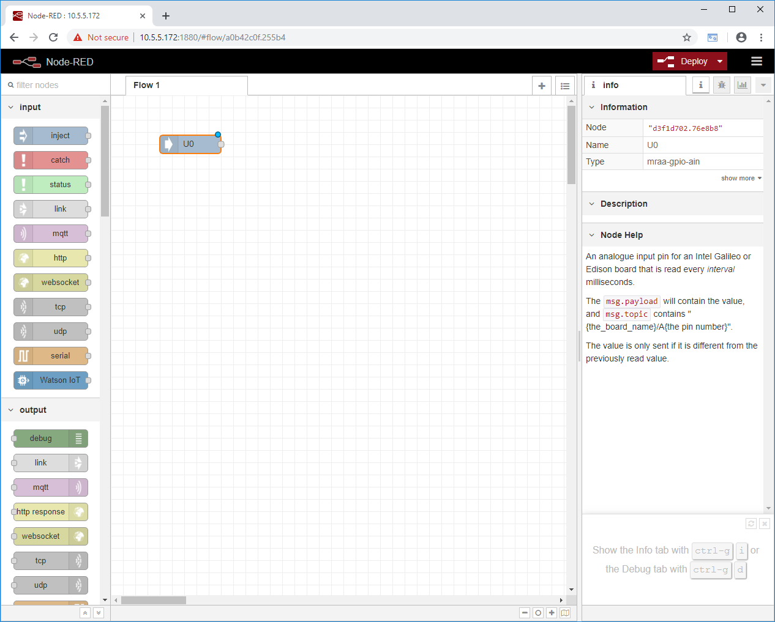

* Ziehen Sie darauf aus dem Abschnitt **output** eine **debug** node in den Editor.

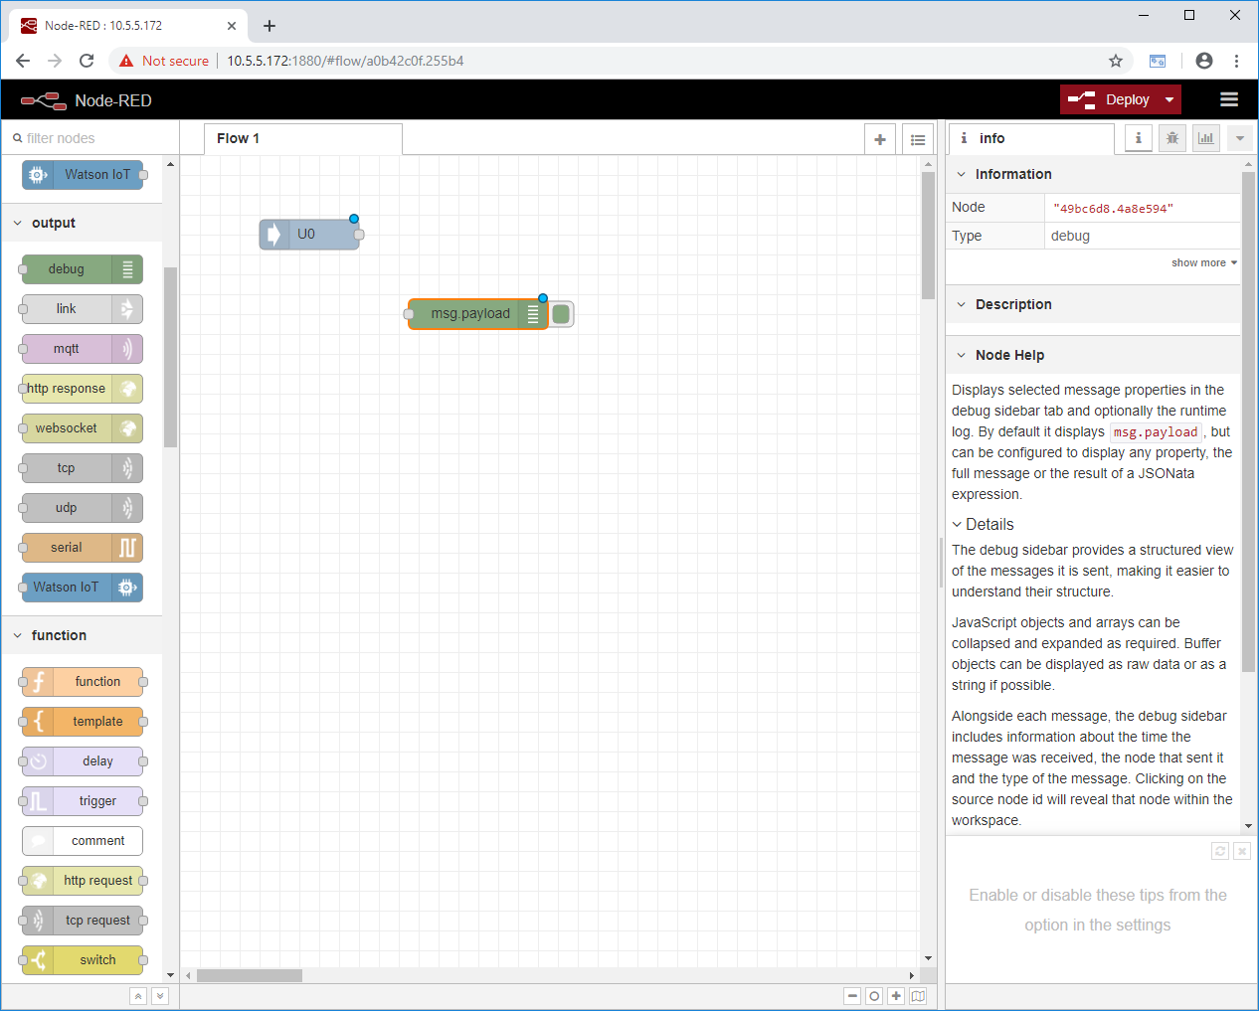

* Verbinden Sie den Ausgang der **U0** Node mit dem Eingang der **debug** Node, indem Sie auf den Ausgang klicken und ihn zum Eingang hinziehen:

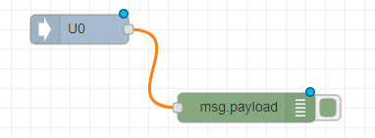

* Jetzt kann dieses simple Flow über die Schaltfläche **Deploy** aktiviert werden: (→ Deploy)

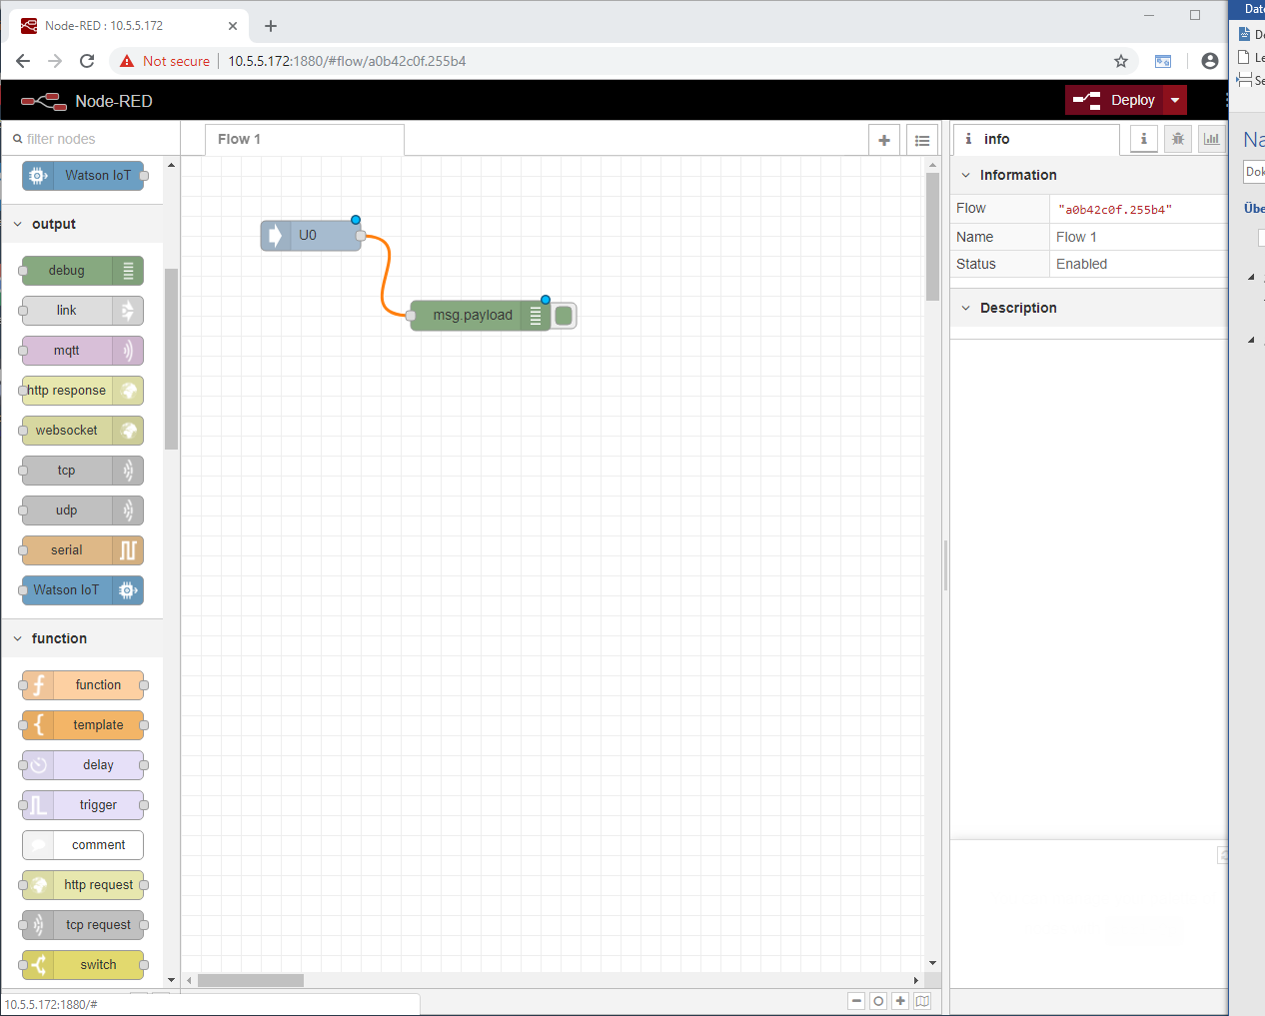

* Wechseln Sie auf der rechten Seitenleiste in die Debugansicht: (→ debug).

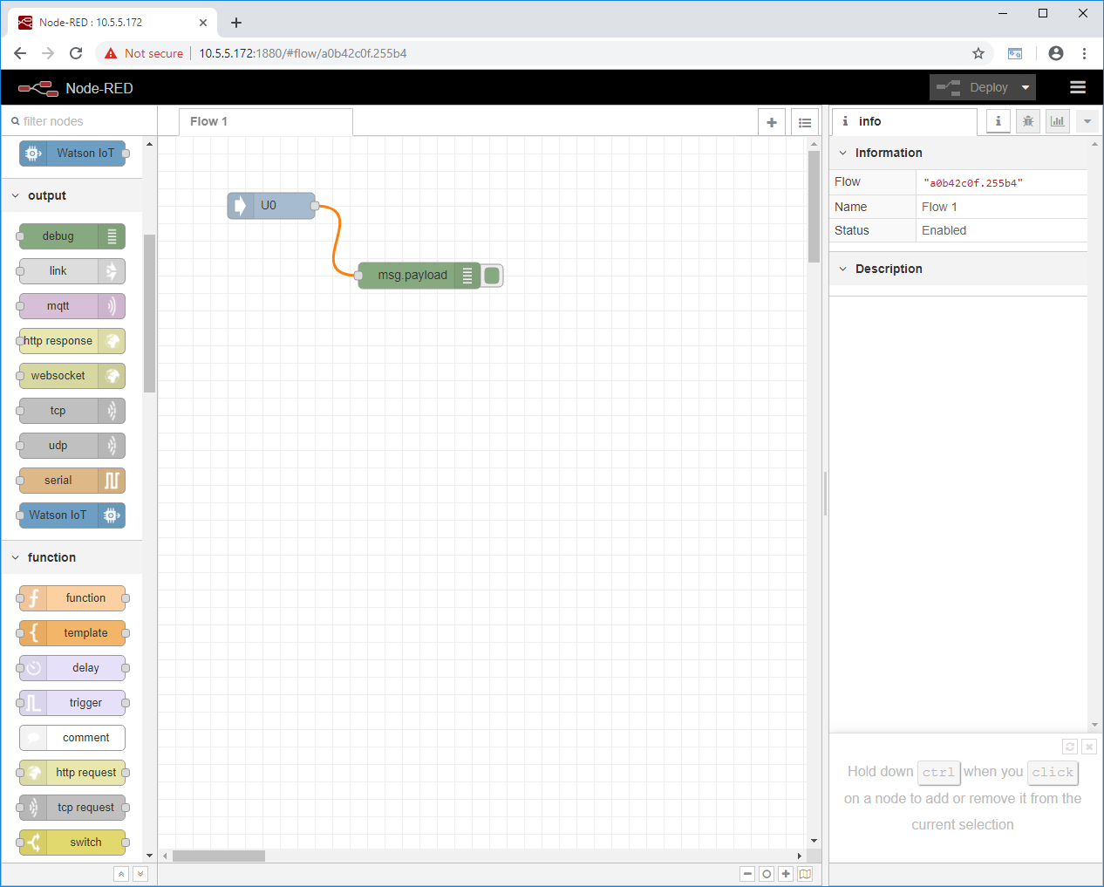

* Im **debug** Reiter sollten jetzt Nachrichten mit dem aktuellen Analogwert auftauchen.

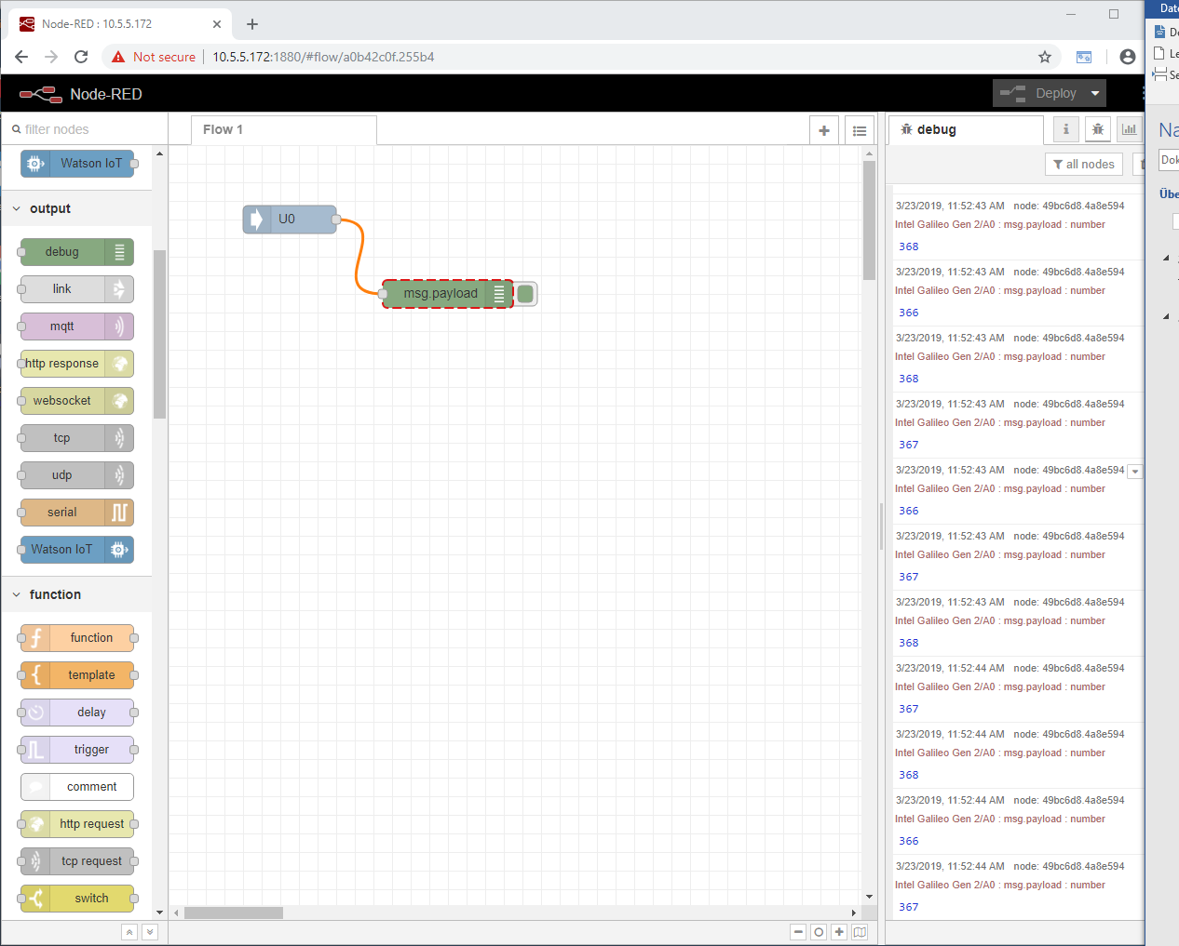

## Nachrichten in die Cloud senden

Im nächsten Schritt sollen die eben ausgelesenen Analogwerte nicht nur an die Debug-Ausgabe gehen, sondern auch an die Watson Cloud von IBM.

* Ziehen Sie aus den **outputs**, die **Watson IoT** Node in den Editor:

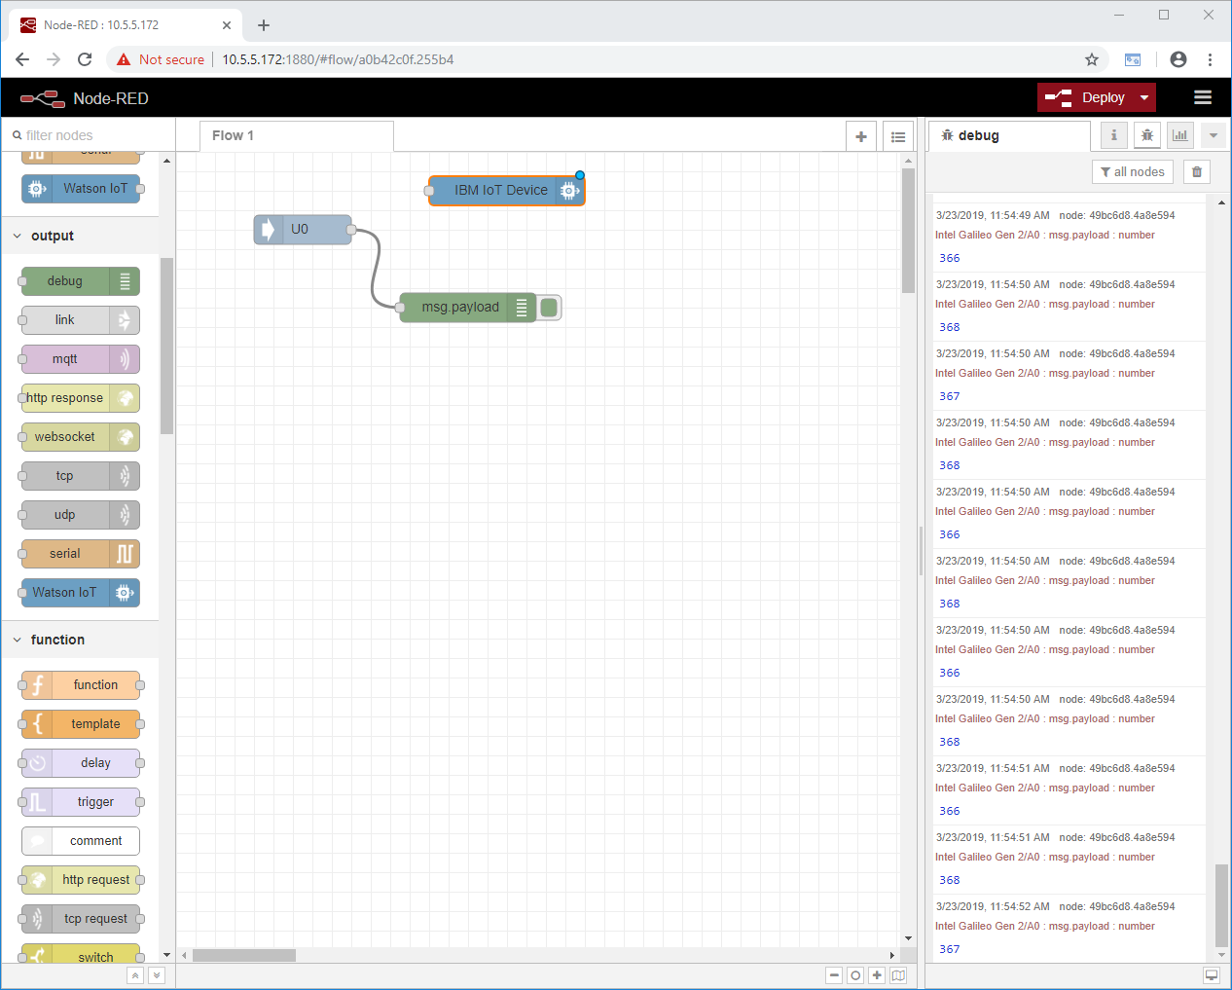

* Stllen Sie eine Verbindung zwischen der **U0** Node und der **Watson IoT** node her.

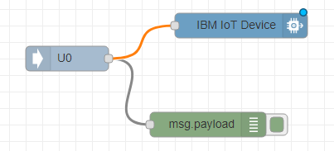

* Aktivieren Sie die Änderungen durch einen Klick auf **Deploy**: (→ Deploy).
* Öffnen Sie per Doppelklick auf die **Watson IoT** Node deren Eigenschaften:

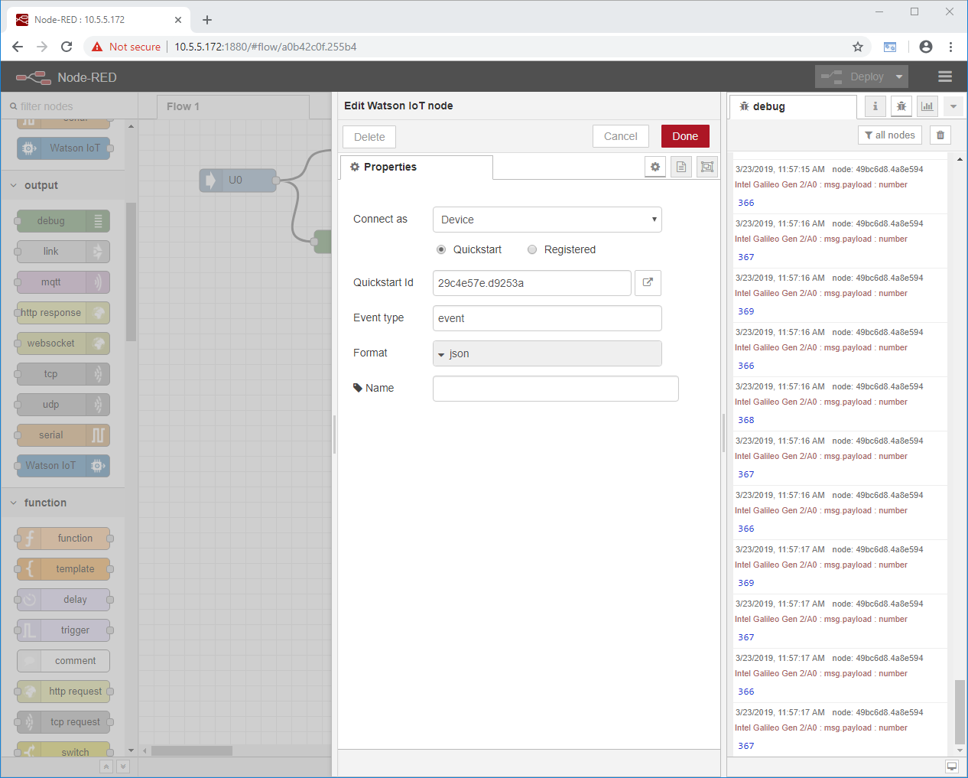

* Klicken Sie auf die Schaltfläche neben der **Quickstart Id**: (→watson)



* Es öffnet sich ein neues Browserfenster mit der Watson IoT Platform. In diesem Fenster sollten die Messwerte nun als Graph angezeigt werden. Eventuell müssen Sie vorher noch die Nutzungsbedingungen akzeptieren.

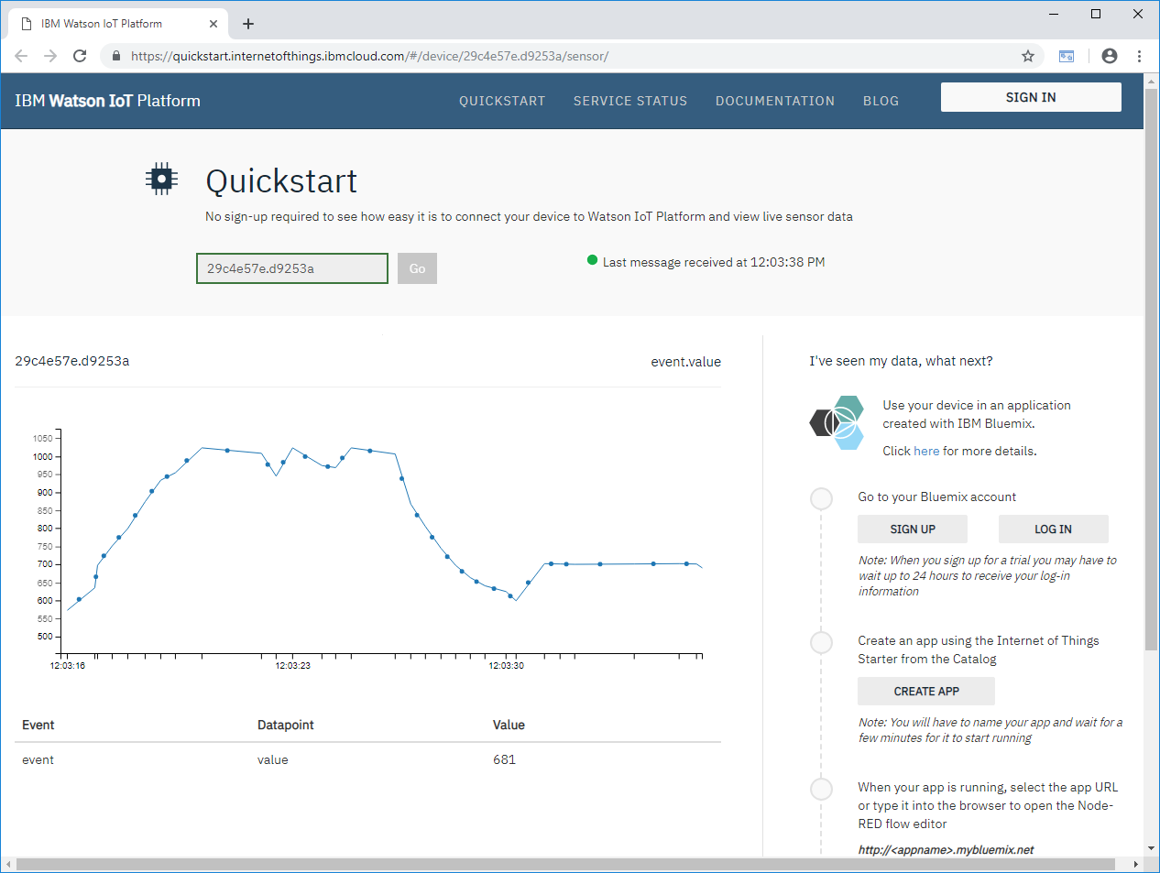

Hinweis:

* *Watson zeigt nur Änderungen der Messwerte an. Sollte der Analogwert sich nicht ändern, wird hier eventuell nichts angezeigt!*

## Checkliste – Schritt-für-Schritt-Anleitung

Die nachfolgende Checkliste hilft den Auszubildenden/Studierenden selbständig zu überprüfen, ob alle Arbeitsschritte der Schritt-für-Schritt-Anleitung sorgfältig abgearbeitet wurden und ermöglicht eigenständig das Modul erfolgreich abzuschließen.

|  |  |  |
| --- | --- | --- |
| **Nr.** | **Beschreibung** | **Geprüft** |
| 1 | Start-Script „node-red“ installiert |  |
| 2 | Node-RED gestartet |  |
| 3 | Startvorgang mit Hilfe der Log-Datei überprüft |  |
| 4 | Analogwert an die Watson Node übergeben |  |
| 5 | Deploy erfolgreich |  |
| 6 | Analogwerte in der Watson Cloud einsehbar |  |

Tabelle 1.7

# Weiterführende Information

Zur Einarbeitung bzw. Vertiefung finden Sie als Orientierungshilfe weiterführende Informationen, wie z. B.: Getting Started, Videos, Tutorials, Apps, Handbücher, Programmierleitfaden und Trial Software/Firmware, unter nachfolgendem Link:

[siemens.de/sce](https://new.siemens.com/global/de/unternehmen/nachhaltigkeit/ausbildung/sce/lern-lehr-unterlagen/beispielprozesse.html)

**Voransicht “Weiterführende Informationen“**

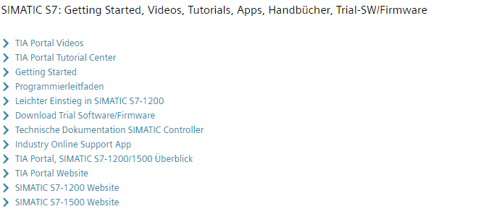

Weitere Informationen

Siemens Automation Cooperates with Education  
**siemens.de/sce**

SCE Lern/Lehrunterlagen  
**siemens.de/sce/module**

SCE Trainer Pakete  
**siemens.de/sce/tp**

SCE Kontakt Partner   
**siemens.de/sce/contact**

Digital Enterprise  
**siemens.de/digital-enterprise**

Industrie 4.0   
**siemens.de/zukunft-der-industrie**

Totally Integrated Automation (TIA)  
**siemens.de/tia**

TIA Portal  
**siemens.de/tia-portal**

SIMATIC Controller  
**siemens.de/controller**

SIMATIC Technische Dokumentation   
**siemens.de/simatic-doku**

Industry Online Support  
**support.industry.siemens.com**

Katalog- und Bestellsystem Industry Mall   
**mall.industry.siemens.com**

Siemens  
Digital Industries, FA  
Postfach 4848  
90026 Nürnberg  
Deutschland

Änderungen und Irrtümer vorbehalten  
© Siemens 2019

**siemens.de/sce**